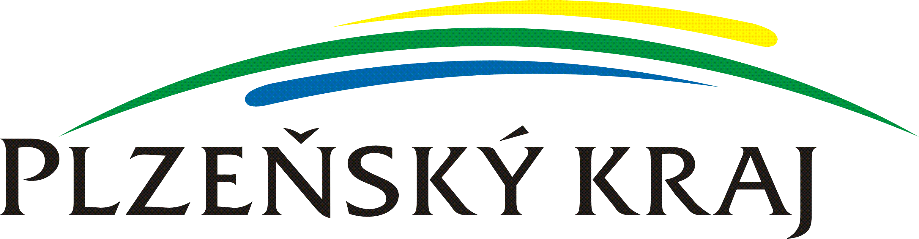

Mikroregion Radbuza
náměstí T.G.M. 1, 334 41 Dobřany
I Č 694 56 101

Výpůjční řád a provozní deník
mobilní modulární buňky se sociálním zařízením typu WC 3 + 1 + 3 -52

Mikroregion Radbuza
náměstí T.G.M. 1, 334 41 Dobřany
I Č 69456101

Výpůjční řád mobilní modulární buňky se sociálním zařízením

Tento výpůjční řád popisuje a určuje podmínky provozu mobilní modulární buňky se sociálním zařízením v majetku Mikroregionu Radbuza pořízeného v rámci projektu „Pořízení mobilní modulární buňky se sociálním zařízením pro členské obce Mikroregionu Radbuza" podpořeného z PSOV PK 2018.

1. Základní pojmy a specifikace modulární buňky

Pro účely tohoto výpůjčního řádu se vlastník techniky uvádí jako půjčitel a objednatel modulární buňky se sociálním zařízením jako vypůjčitel.

Půjčitel: Mikroregion Radbuza, náměstí T.G.M. 1, 334 41 Dobřany, IČ 69456101
Místo uložení modulární buňky se sociálním zařízením: areál sběrného dvora v Dobřanech (KN 2517/6)
Zodpovědná osoba za vypůjčení a za kontrolu stavu modulární buňky se sociálním zařízením: Michal Pokorný, vedoucí technických služeb Dobřany, tel. č.: 724 004 389
Kontakt pro zajištění výpůjčky: Ing. Andrea Kubernátová, manažerka Mikroregionu Radbuza,
tel. č.: 602 405 576, e-mail: manazerka@mikroregion-radbuza.cz

Typ modulární buňky se sociálním zařízením: WC 3 + 1 + 3 -52
Délka boxu - vnější: | 5 200 mm
Šířka boxu - vnější: | 2 500 mm
Celková výška: | 3 020 mm
Elektricky vytápěná sanitární mobilní buňka vybavená třemi dámskými toaletami, jednou toaletou pánskou a třemi pisoáry. Nedílnou součástí buňky jsou umyvadla se zrcadly.
Celková hmotnost | 2 000 Kg
Provozní hmotnost | ~1 580 Kg
Počet náprav | 2
Kola | 155 R 13
Bržděný přívěs | Ano
Podvozek | pozinkovaný, podpěrné kolečko, 4 ks podpěrných noh
Podlaha | sendvičový panel 60 mm + PVC 2 mm (oboustranně opláštěný pozinkovaným plechem)
Stěna | sendvičový panel 50 mm (oboustranně opláštěný laminátem 1,5 mm)
Strop | sendvičový panel 60 mm (oboustranně opláštěný laminátem 1,5 mm)
Přípojka elektro | 230 V - 16 A
Přípojka na vodu | 3/4“
Přípojka na odpad | Ø 110
Vnitřní výška | 2 100 mm
Délka oje | 1 500 mm
Záchod | Ano
Umyvadlo | Ano
Pánské / Dámské WC | Ano
Pořizovací cena modulární buňky činí 528.165 Kč s DPH.

2. Provoz techniky

Rezervaci na vypůjčení modulární buňky si zástupci členských obcí Mikroregionu Radbuza zajišťují prostřednictvím vyplnění výpůjčního formuláře, který je k dispozici na webových stránkách www.mikroregion-radbuza.cz stejně jako seznam volných termínů.
Modulární buňka se vypůjčuje / vrací zpět v místě jeho uložení (uvedeném v bodě č. 1) po předchozí domluvě s osobou zodpovědnou za vypůjčení a kontrolu stavu modulární buňky (také uvedenou v bodě č. 1). Zodpovědná osoba předá vypůjčiteli modulární buňky a to na dobu maximálně 3 pracovních dnů v termínu od pondělí do pátku v čase 8:00 - 12:00.
Dopravu a ostatní náklady za chod modulární buňky si zajišťuje vypůjčitel na své vlastní náklady.
Vypůjčitel je povinen vrátit modulární buňku v takovém stavu, v jakém si jej vypůjčil. Pokud vypůjčitel zjistí škodu na modulární buňce při vypůjčení, případně vznikne škoda v době vypůjčení, je povinen tuto skutečnost okamžitě nahlásit osobě zodpovědné za vypůjčení.
Zpětné převzetí nepoškozené modulární buňky v souladu s výpůjčním řádem bude potvrzeno v provozním deníku.
Technický stav půjčované modulární buňky je kontrolován zodpovědnou osobou za kontrolu stavu a vypůjčení modulární buňky, která při vrácení modulární buňky provede kontrolu a v případě zjištění škody na modulární buňce ji uvede do provozního deníku a nahlásí manažerce Mikroregionu Radbuza.
Vypůjčitel nesmí modulární buňku propůjčovat třetí osobě.
Vypůjčení vybavení je zdarma.

3. Závěr

Tento výpůjční řád je závazný pro všechny vypůjčitele modulární buňky.
Vypůjčitel je povinen se seznámit s tímto Výpůjčním řádem, dodržovat jej a řídit se podmínkami v něm stanovenými.
Tento Výpůjční řád je závazný pro půjčitele na straně jedné a vypůjčitele na straně druhé. Smluvní vztah ve věci půjčení modulární buňky vzniká podpisem v provozním deníku a řídí se dle tohoto řádu.
Tento Výpůjční řád byl schválen Shromážděním zástupců Mikroregionu Radbuza dne 24. 4. 2018 a stejným dnem nabývá účinnosti.

………………………………………
Bc. Martin Sobotka, předseda VR Mikroregionu Radbuza

